1. Buatlah Class dengan spesifikasi berikut!

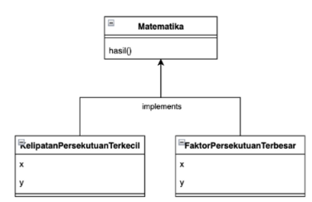

1. Dari rangkaian diatas, lengkapi kode berikut sehingga dapat menampilkan hasil pada Layar!

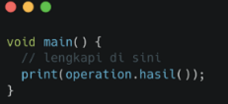

Code :

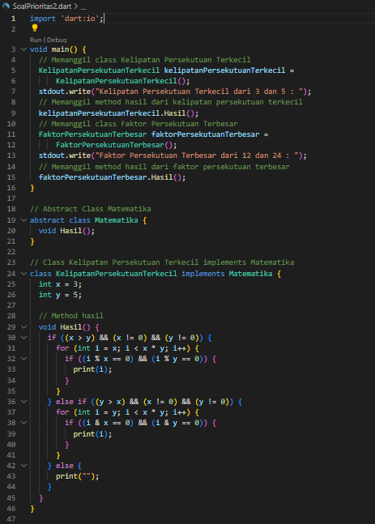

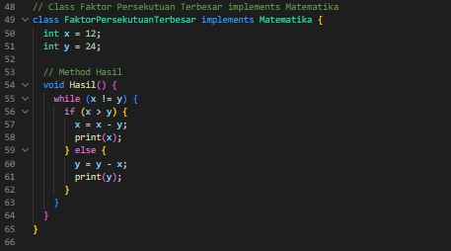

Output :

